Консультация для родителей
«Математические игры в кругу семьи»

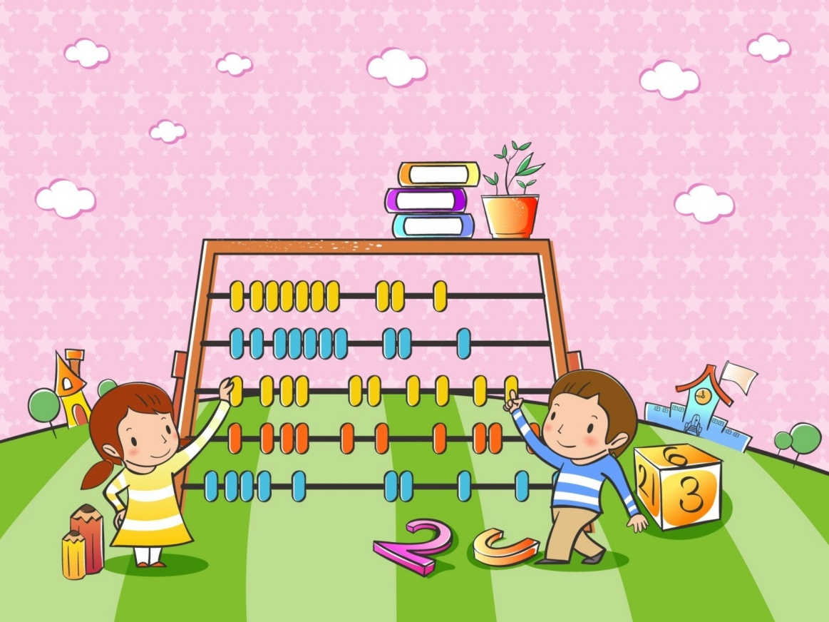

Выполнила: Мартынова И.Н.
С.Гыда 2020
Понятие «формирование математических способностей» является довольно сложным и комплексным. Оно состоит из взаимосвязанных и взаимообусловленных представлений о пространстве, форме, величине, времени, количестве, которые необходимы для познавательного развития ребенка.
Мы хотим показать Вам, как в домашних условиях можно помочь ребёнку развить математические способности, используя игровые методы и приёмы.
Роль дидактических игр и игровых упражнений в формировании элементарных математических представлений у дошкольников очень велика. Они помогают ребенку узнать, как устроен окружающий мир и расширить его кругозор.
Домашняя обстановка способствует раскрепощению ребенка и он усваивает учебный материал в индивидуальном для себя темпе, закрепляет знания, полученные в детском саду.
Поэтому можно порекомендовать некоторые математические игры и упражнения для проведения ихв кругу семьи. Указанные игры, доступны для ребенка начиная с младшего дошкольного возраста, и не требуют длительной подготовки, изготовления сложного дидактического материала.

Количество

«Кто быстрее найдёт»(с 3-х лет)

Цель игры:закреплять навыки счёта.
Ход игры:Предложить ребёнку найти группы игрушек,деревьев, мебели, вещей и сосчитать их.

«Покажи столько же» (счёт на ощупь)( с 3-х лет)

Цель игры:Закреплять умение в счёте предметов с помощью различных анализаторов.
Ход игры:Взрослый предлагает ребёнку посчитать предметы на ощупь и сказать количество.

«Сделай столько же»(с 5 лет)

Цель игры:Закреплять навыки счёта.
Ход игры:Взрослый показывает цифру и просит ребёнка сделать столько же раз какое - либо движение (приседание, поднять руки вверх и т . д.). Затем ребёнок должны объяснить сколько раз он приседал и почему.

«Считай,не ошибись»(с 5 лет)
Цель игры:Закреплять прямой и обратный счёт.
Ход игры:В игре используется мяч. Перед началом игры взрослый задается вопрос, в каком порядке (прямом или обратном) считать. Затем бросается мяч и называется число. Тот, кто поймал мяч, продолжает считать дальше.

«Что изменилось»( с 5 лет)
Цель игры:Закреплять навыки счёта, развивать внимание и наблюдательность.
Ход игры:Предложить ребёнку пересчитать игрушки, а затем отвернуться. Взрослый убирает, добавляет или меняет местами игрушки, ребёнок поворачивается и должен объяснить, что изменилось.

«Кто знает, пусть дальше считает»(с 5 лет)
Цель игры:Закреплять навыки счёта.
Ход игры: Взрослый называет число 5 и говорит: «Считай дальше» (и так с любым числом до 10).
Назови числа до 6 (1,2,3,4,5 )
Назови числа после 3 (4, 5,6,7 и т.д.)
Назови число на 1 больше (или на 1 меньше названного).
Счёт цепочкой (поочерёдно).
Начинает взрослый — «один», ребёнок продолжает — «два», взрослый — «три», ребёнок — «четыре» и тд. до 10. Затем счёт первым начинает ребёнок.

Форма
«Назови похожий предмете» (с 3х лет)
Цель игры:Формировать умение видеть в окружающих предметах форму знакомых геометрических фигур.
Ход игры: Взрослый просит ребенка назвать предметы, похожие на разные геометрические фигуры, например, «Найди, что похоже на квадрат» или найди все круглые предметы… В такую игру легко можно играть в путешествии или по пути домой.

«Чудесный мешочек» (с 3х лет)
Цель игры: Совершенствовать умения различать и называть фигуры на основе осязательно-двигательного обследования.
Ход игры: Взрослый помещает в мешочек геометрические формы или фигуры и просит ребёнка найти круг ,шар и т.д.
Необходимый инвентарь для игры:
- Непрозрачный мешок. Для малышей его рекомендуется сшить из ярких тканей (чтобы увеличить интерес к происходящему), а для более старших детей – из темной.
- Предметы. Они должны соответствовать определенной теме (овощи, геометрические фигуры, животные, буквы или цифры) и иметь ярко выраженные различия формы.

Ориентировка в пространстве

«Что где находится» (с 3х лет)
Цель игры:Закреплять умения определять местоположения предметов относительно себя .
Ход игры:Вокруг ребёнка с четырёх сторон (слева, справа, впереди, сзади) расставить любые игрушки.
Вопросы: Кто стоит справа (слева) от тебя? Кто стоит впереди (сзади) от тебя? Где стоит заяц? (слева от меня) Где находится машина? (сзади от меня) и др.

«Где спрятался зайчик» (с 3х лет)
Цель игры:Закреплять умения определять местоположения предметов в пространстве.
Ход игры:Взрослый прячет игрушку в комнате,ребёнок ищет её и самостоятельно решает познавательную пространственную задачу (обозначить словами, где находится зайчик по отношению к предметам обстановки) .

Ориентировка во времени
Цель игр:Расширять представления о временах года, частях суток,их последовательности.Формирование представлений о последовательности дней недели.

«Когда это бывает»(с 3х лет)
Цель игры:Расширять представления о временах года, частях суток,их последовательности.
Ход игры:Взрослый загадывает загадки о временах года,частях суток,ребёнок отгадывает.
Цель игр:Расширять представления о временах года, частях суток,их последовательности.Формирование представлений о последовательности дней недели

Игра с мячом «Вчера, сегодня, завтра»(с 4х лет)
Цель игры:Закреплять понятия «вчера», «сегодня», «завтра»
Ход игры: Взрослый бросает мяч, говоря короткую фразу, например: «Мы занимаемся…» Ребенок, заканчивает фразу (…сегодня).
Примеры фраз:
Мы пойдем гулять…
Вы ходили в парк…
Мы будем читать книгу…

"Дни недели"( с 5 лет)
Цель игры:Формирование представлений о последовательности дней недели
Ход игры:Взрослый задаёт вопросы ребёнку.
- Какой день недели 1-й (3-й, 5-й) по счету?:
-Сегодня пятница. Какой день будет завтра?
-Четверг – какой день по счету?
- Какой день недели будет после вторника?
-Какой день между четвергом и вторником?
-Сколько всего дней в неделе?

Уважаемые родители! Представляем вашему вниманию игру «Танграм».
Игра «Танграм» полезна при подготовке детей к обучению в школе. Так как она развивает и конструктивное и логическое мышление. А также способствует развитию мелкой моторики рук и воображению. Воспитывает усидчивость и терпение.
Комплект «Фигурки-отгадайки»предназначен для первоначального знакомства ребёнка с танграмом и подойдёт детям от 2-х лет.

